MOSTRA FOTOGRAFICA

LUOGHI SACRI CONDIVISI

Un pellegrinaggio fotografico nel Mediterraneo

A cura di Dionigi Albera e Manoël Pénicaud

6 dicembre 2022 – 19 gennaio 2023

ÉCOLE FRANÇAISE DE ROME - PIAZZA NAVONA 62

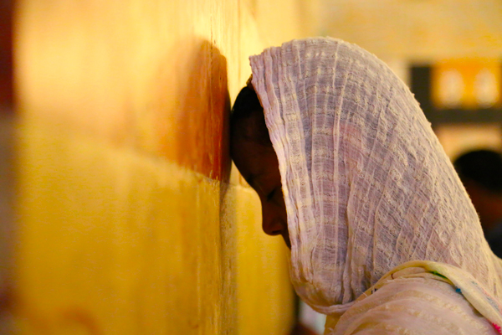
Foto 1 - Donna cristiana etiope nella Moschea della Grotta dei Patriarchi,
Hebron, Palestina, 2014 © Manoël Pénicaud

LA MOSTRA
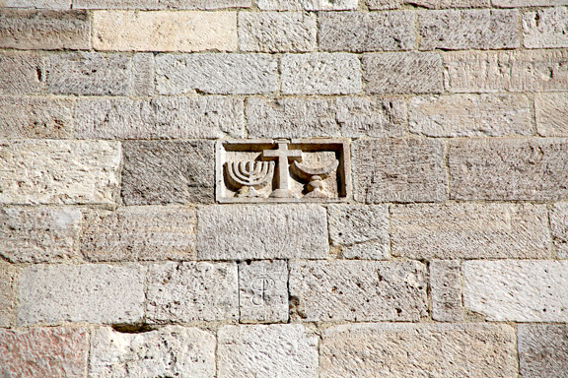
Come può un luogo essere allo stesso tempo santo e condiviso?

Il senso comune suggerisce che un santuario possa essere abitato soltanto da una religione. Questa esclusività sembra ancora più esigente nel contesto dei tre monoteismi. Eppure non è raro che i fedeli attraversino temporaneamente i confini per pregare in luoghi che appartengono ad un’altra religione. Senza aspirare a convertirsi, essi sono alla ricerca di una grazia (guarigione, protezione, salvezza, parto, matrimonio, felicità…), che domandano spesso a figure sante comuni (Abramo, Maria, San Giorgio, i Sette Dormienti, ecc.).
Foto 2 - Bassorilievo della chiesa dell'abbazia
di Aiguebelle, Montjoyer, Francia, 2016 © Manoël Pénicaud

Meno conosciuto in Europa occidentale, questo fenomeno è molto più frequente sulle sponde meridionali e orientali del Mediterraneo, dove si intrecciano i numerosi rami dei monoteismi. Questo è anche il caso dei Balcani, che sono stati permanentemente segnati dall'impronta dell’Impero Ottomano.

In un’epoca di crescente paura dell'altro (e della religione dell’altro), questa mostra fotografica offre uno sguardo diverso e ricco di sfumature sulle interazioni interreligiose nel Mediterraneo. Al di là delle divergenze teologiche e dei conflitti interreligiosi, si propone di (ri)conoscere il fenomeno della frequentazione degli stessi santuari da parte di fedeli di religioni diverse, facendo scoprire alcuni luoghi sacri dove si dispiega l'ospitalità dell’“altro religioso”. Tuttavia, queste situazioni sono fragili e costantemente minacciate da reazioni di chiusura e ostilità. La condivisione diventa allora sinonimo di divisione e separazione.
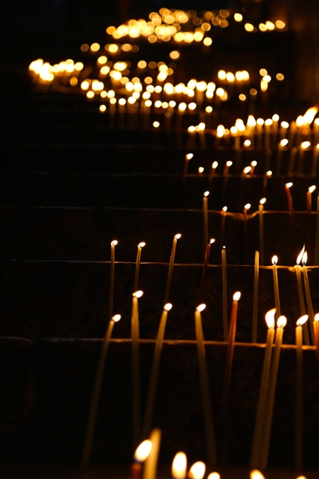
Invitando tutti a fare un passo di lato, il percorso compone un pellegrinaggio per immagini intorno a un Mediterraneo plurale, passando da un luogo sacro all’altro. La visita è suddivisa in quattro parti: 1. Santi e profeti, 2. Maria cristiana, Maria musulmana, 3. Architetture, 4. Attori e mediatori.

Una costellazione di mostre

Questa serie fotografica fa seguito alla mostra internazionale Luoghi Sacri Condivisi, le cui versioni sono state presentate in forme diverse al Mucem di Marsiglia (2015), al Museo del Bardo di Tunisi (2016), al Museo Nazionale della Fotografia di Salonicco (2017), al Museo Nazionale di Storia dell'Immigrazione di Parigi (2017), al Museo delle Confluenze- Dar Al-Bacha di Marrakech (2018), alla New York Public Library (2018), a Depo di Istanbul (2019), al CerModern di Ankara (2021)...
Foto 3 - Pellegrinaggio al Sepolcro
di Maria, Gerusalemme, 2015
© Manoël Pénicaud

I CURATORI

Dionigi Albera, curatore

Antropologo e direttore di ricerca del CNRS (Idemec, Università di Aix-Marseille) presso la Maison Méditerranéenne des Sciences de l'Homme di Aix-en-Provence. È uno specialista riconosciuto dei “luoghi sacri condivisi” e della devozione mista tra religioni monoteiste. Le sue opere su questo tema sono state pubblicate in diverse lingue. Ha inoltre curato varie mostre.

Manoël Pénicaud, curatore e fotografo

Antropologo e ricercatore presso il CNRS (Idemec, Università di Aix-Marseille), è specializzato nello studio di pellegrinaggi, religiosità e relazioni interreligiose nell’area euromediterranea. È anche fotografo e documentarista. Le sue fotografie sono state presentate in altre mostre, tra cui Prier dans le lieu de l’autre all’Institut Français di Marrakech (2022), Chrétiens d'Orient all’Institut du Monde Arabe di Parigi (2017-2018), L'Oriente dei Sette Dormienti all’Institut Français Centre Saint-Louis (2011)...

PARTNERS

École française de Rome
Institut français-Centre Saint-Louis
Institut d’ethnologie méditerranéenne, européenne et comparative (IDEMEC)
Agence Le Pictorium

INFORMAZIONI PRATICHE

Percorso della mostra
Il percorso presenta nella galleria dell’École française de Rome, in piazza Navona 62, fotografie, video e panelli informativi.

Date della mostra
Mostra aperta al pubblico dal 6 dicembre 2022 al 19 gennaio 2023.

Chiusure eccezionali
giovedì 8 dicembre 2022
dal sabato 24 dicembre 2022 al lunedì 2 gennaio 2023 incluso.

Orari di apertura
Dal lunedì al venerdì, ore 10:00 - 19:00
Il sabato, ore 10:00 -13:00

Ingresso
Ingresso gratuito

Indirizzo e contatti
École française de Rome, galleria, piazza Navona, 62, 00 186 Roma
T. (+39) 06 68429001
www.efrome.it

L’ÉCOLE FRANÇAISE DE ROME
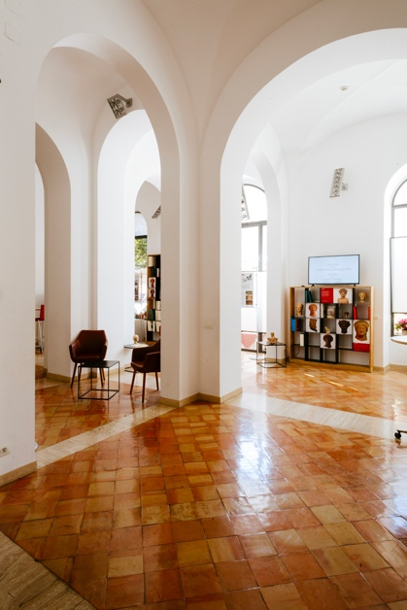
Fondata nel 1875, l’École française de Rome ha come missione fondamentale la ricerca e la formazione alla ricerca nei campi dell’archeologia, della storia e delle altre scienze umane e sociali, dalla Preistoria ai nostri giorni. Dal 2011, fa parte della rete delle Écoles françaises à l’étranger con l’École française d’Athènes, l’Institut français d’archéologie orientale, l’École française d’Extrême-Orient et la Casa de Velázquez.

Le sue principali aree d’intervento comprendono Roma, l’Italia, il Maghreb e i paesi del Sud-Est europeo che si affacciano sul mar Adriatico. La vocazione universale della città di Roma, capitale del mondo romano antico, poi del Cristianesimo, le permette di accogliere dei ricercatori che lavorano su ogni regione del mondo. Questa ricchezza spiega anche la presenza di altri istituti di archeologia, di storia e di storia dell’arte a Roma, riuniti all’interno dell’Unione Internazionale (35 istituti che rappresentano 27 diversi paesi).
Foto 4 – Galleria dell’École française de Rome a piazza Navona, EFR / Christian Mantuano

Per l’archeologia e gli studi sull’Italia del sud e della Magna Grecia, l’EFR si appoggia sul Centre Jean Bérard di Napoli, posto sotto la sua tutela e quella del CNRS.

www.efrome.it

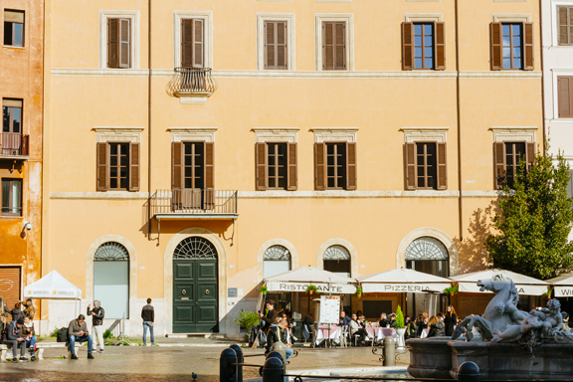

Foto 5 – Facciata dell’edificio dell’École française de Rome a piazza Navona,
EFR / Christian Mantuano

